보 도 자 료
blog.naver.com/orbitabook

《만만한 세계도전 스페인어 첫걸음》
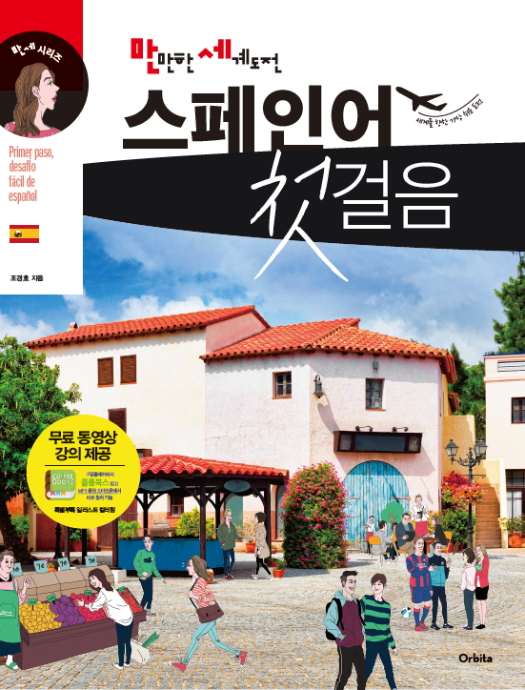■ 지은이 : 조경호
■ 출판사 : 오르비타(문예림)
■ 정 가 : 15,800원
■ 출간일 : 2016. 6. 16
■ 사이즈 : 188*253mm
■ 페이지 : 328쪽
■ 구 성 : 무료동영상강의, MP3(CD1장)
■ ISBN : 979-11-954448-3-0 13770
■ 분 야 : 국내서적 > 외국어 > 스페인어

◎ 책 소개

첫걸음의 시작과 끝! 만세 스페인어!

외국어를 시작할 땐 발음, 문법, 회화, 연습문제(말하기, 듣기, 쓰기)를 입체적으로 학습해야 효과가 크다. 실력은 한순간에 늘지 않는 법. 격이 다른 《만세 스페인어》 동영상 강의로 차근차근 공부하면 실력이 차곡차곡 쌓인다. 스페인어 학습의 두려움이 설렘으로 바뀌는 순간, 스페인어가 만만해진다. ‘만세’와 함께 스페인어 정복에 도전해보자!

풍부한 강의 경험을 바탕으로 제작한 한 줄도 놓칠 수 없는 탄탄한 구성과 품격 있는 무료 동영강 강의로 ‘스페인어 첫걸음의 시작과 끝’을 경험할 수 있다. 강의별 부담 없는 상황 대화에서 3가지 포인트로 기본을 잡아주고, 무료 동영상 강의로 회화, 문법, 현지에서 바로 쓸 수 있는 생생 회화 표현(유학, 비즈니스, 여행, 이주 등), 단어, 연습문제까지 학습의 재미를 더한다. 또한, 쉬어가는 페이지에서 다룬 스페인어 문화 이야기는 현지 생활을 준비하는 독자들에게 많은 도움이 될 것이다. 꾸준하게! 만만하게! 세계를 향한 가장 쉬운 도전! 《만세 스페인어 첫걸음》으로 실력을 증명해보자!

◎ 저자 소개

조경호

한국외국어대학교 스페인어과 졸업, 동 대학원 석사, BK21 박사과정연구원, 동 대학원 박사과정을 수료하였으며, 한영외고, 춘추관 법정연구회학원, 청문외국어학원 스페인어 강사로 역임하고, 현재는 사이버 한국외대 스페인어과 강사와 용인한국외대부고 스페인어 담당교사로 재직 중이다. 주요 저서는 《일석3조 Vision 스페인어어휘》 《스페인어 기초어휘》 《스페인어 회화사전》 《최신 스페인어 문법》 《한국어 스페인어 영어 주제어 포켓사전》 《스페인어 언어학 문법 사전》이며, 역서는 《스페인어 능력시험(Cronometro manual de preparacion del DELE Nivel A1)》이다.

◎ 내용 소개

머리말 | 이 책의 구성 및 활용 | PROLOGUE : 스페인어를 공부하기 전에

LECCIÓN 1 ¡Hola, buenos días! 안녕, 좋은 아침!
생생한 만세 표현 : 인사 | 생생한 만세 단어 : 인사 & 숫자

LECCIÓN 2 ¿Quién es él? 그는 누구니?
생생한 만세 표현 : 신상 | 생생한 만세 단어 : 신상 & 스페인어권 국가 수도

LECCIÓN 3 ¿De dónde es usted? 당신은 어디 출신입니까?
생생한 만세 표현 : 거주지/출신지 | 생생한 만세 단어 : 여행

LECCIÓN 4 ¿Cómo es Elena? 엘레나 어때요?
생생한 만세 표현 : 신체 | 생생한 만세 단어 : 성격 & 외형

LECCIÓN 5 ¿Dónde está la parada de autobús? 버스정류장은 어디에 있나요?
생생한 만세 표현 : 대중교통 | 생생한 만세 단어 : 도시

LECCIÓN 6 Yo hablo español. 난 스페인어를 말한다.
생생한 만세 표현 : 국가 | 생생한 만세 단어 : 신체 활동 동사

LECCIÓN 7 ¿Qué hora es ahora? 지금 몇 시죠?
생생한 만세 표현 : 시간 | 생생한 만세 단어 : 시간 & 서수

LECCIÓN 8 Te invito a comer. 내가 밥 살게.
생생한 만세 표현 : 초대 | 생생한 만세 단어 : 식당 & 음식

LECCIÓN 9 ¿Qué tiempo hace hoy? 오늘은 날씨가 어때요?
생생한 만세 표현 : 날씨 | 생생한 만세 단어 : 날씨

LECCIÓN 10 ¿Adónde vas? 너 어디 가니?
생생한 만세 표현 : ir & venir 동사 | 생생한 만세 단어 : 주거

LECCIÓN 11 ¿Qué día es hoy? 오늘은 무슨 요일이지?
생생한 만세 표현 : 날짜 & 요일 | 생생한 만세 단어 : 달 & 요일 & 계절

LECCIÓN 12 Mi hermano mayor es Juan. 내 형이 후안이다.
생생한 만세 표현 : 가족 소개 | 생생한 만세 단어 : 가족

LECCIÓN 13 ¿Cuántos años tiene tu primo? 네 사촌은 몇 살이니?
생생한 만세 표현 : 학교 수업 | 생생한 만세 단어 : 직업

LECCIÓN 14 ¿Cuánto vale esto? 이건 얼마죠?
생생한 만세 표현 : 옷 & 쇼핑 | 생생한 만세 단어 : 패션

LECCIÓN 15 ¿De qué color es el libro? 그 책은 무슨 색이죠?
생생한 만세 표현 : 말문 열기 | 생생한 만세 단어 : 색깔 & 액세서리

LECCIÓN 16 Me gusta jugar al fútbol. 난 축구하는 것을 좋아해.
생생한 만세 표현 : 스포츠 | 생생한 만세 단어 : 스포츠

LECCIÓN 17 ¡Feliz cumpleaños! 생일 축하해!
생생한 만세 표현 : 감탄 & 놀라움 | 생생한 만세 단어 : 취미 활동

LECCIÓN 18 Vaya todo recto por esta calle. 이 길로 쭉 가세요.
생생한 만세 표현 : 길 묻고 답하기 | 생생한 만세 단어 : 교통수단

LECCIÓN 19 ¿Qué es la comida de hoy? 오늘의 요리가 뭐죠?
생생한 만세 표현 : 외식 | 생생한 만세 단어 : 음식

LECCIÓN 20 Puedo hablar con María? 마리아와 통화할 수 있나요?
생생한 만세 표현 : 전화 | 생생한 만세 단어 : 통신기기

스페인어 첫걸음 해답편 | 일러스트 컬러링

◎ 출판사 리뷰

두려움보다는 설렘으로 가볍게 시작하세요

스페인어와 스페인어 문화권에 대한 관심이 나날이 높아지고 있다. 그렇지만 아직까지 스페인어 책은 영어나 중국어 책처럼 입맛에 맞게 골라볼 만큼 다양하지 못하다. 이번 ‘만세’ 시리즈는 스페인어 초급 단계 학습자의 궁금함과 답답함을 모두 해결해주고자 야심차게 준비한 책이다. 발음을 시작으로 각 과별로 기본 회화, 그 회화와 관련된 어휘, 표현을 정리했다. 문장의 구조를 이해할 수 있도록 충실하게 문법 해설을 붙였으며, 연습문제를 통해 배운 내용을 반복 학습할 수 있도록 했다. ‘책 속의 책’이라 할만한 <생생한 만세 표현> <생생한 만세 단어>에는 현지에서 사용하는 활용도 100% 표현을 담았다. 쉬어가는 페이지에서는 스페인어권 문화 이야기를 풀어 놓아 문화를 통해 언어에 대한 이해를 더욱 높일 수 있도록 했다.

1. 각 챕터별 <대화 시작하기>와 <만세 포인트>로 부담없이 시작!
2. 품격있는 <무료 동영상 강의>와 <문법 따라잡기>로 회화와 문법을 동시에 학습!
3. <연습문제>로 어휘, 문법, 청취 확인 및 복습!
4. 현지에서 쓸 수 있는 <생생한 만세 표현>과 주제별 <생생한 만세 단어>까지!
5. <스페인 문화를 알면 스페인어가 보인다> 문화를 통해 스페인어에 더 가까이!
6. 특별부록 : 지칠 때 잠시 쉬어갈 수 있는 일러스트 컬러링 페이지 수록!

-------------------------------------------------------------------------------------------------------------
도서출판 문예림
T 02. 499. 1281~2 F 02. 499. 1283 A 경기도 파주시 회동길 366 E info@bookmoon.co.kr
---------------------------------------------------------------------------------------------------------------------------------------

